**Отчет о работе добровольного школьного клуба «Адал ұрпақ»**

**за 1 полугодие 2024 года.**

В период с сентября по декабрь 2024 года были проведены следующие мероприятия:

1. В сентябре-октябре силами членов клуба в 5-7 классах проведены часы добропорядочности, посвященные юбилейным датам на темы: ««Нравственное наследие Сакена Сейфуллина», «Санжар Асфендияров- первый казахский профессор».

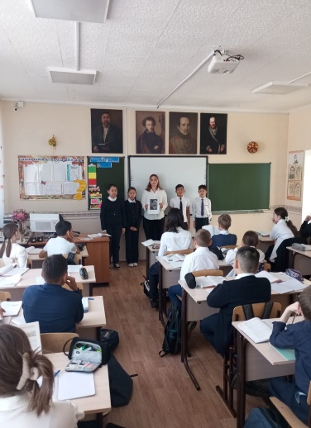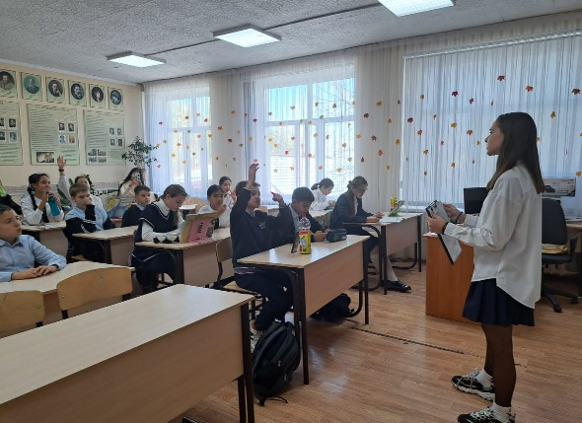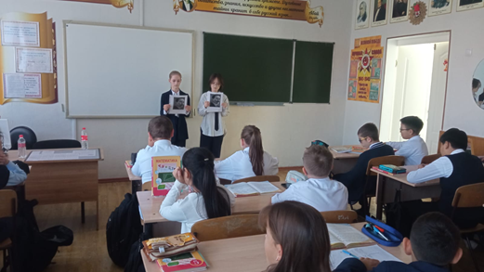

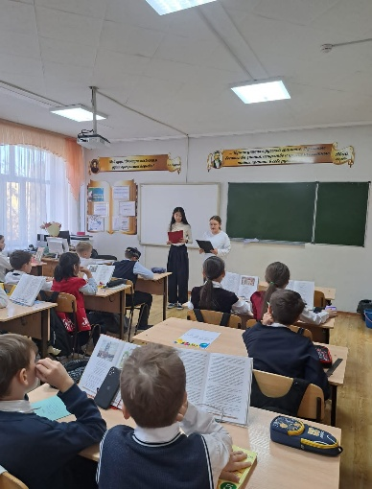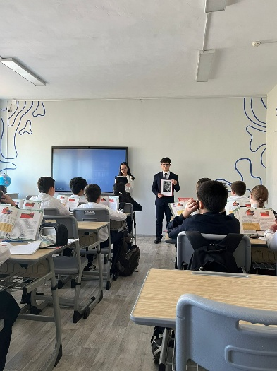

<https://www.instagram.com/p/DA3c-jps5b9/?igsh=OTVicnIwejc5aWpl&img_index=1>

1. Учащиеся 9 классов Шафикова Сафина и Карлыханова Анастасия приняли участие в республиканском конкурсе рисунков на тему: «Мы - против коррупции!»
2. 10 октября состоялся дебатный турнир в формате ВШФ на тему: «ЭПСЧ что коррупция- болезнь общества».

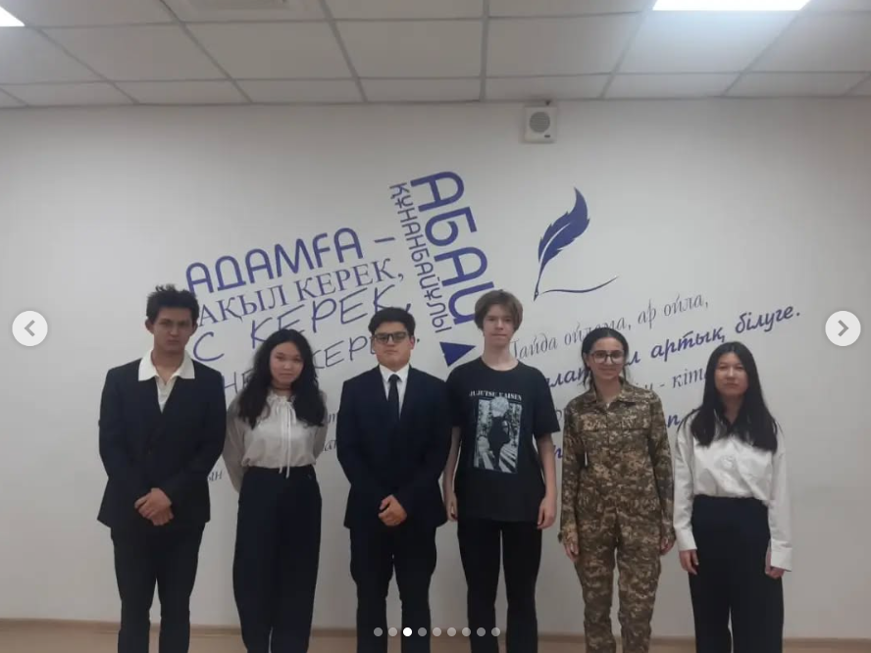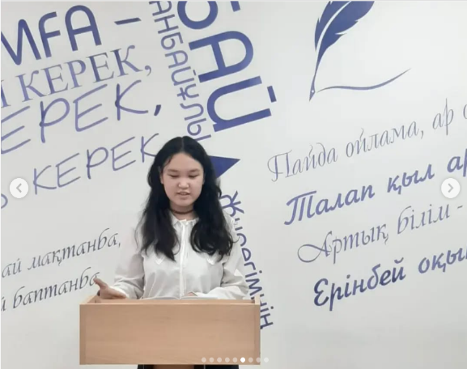

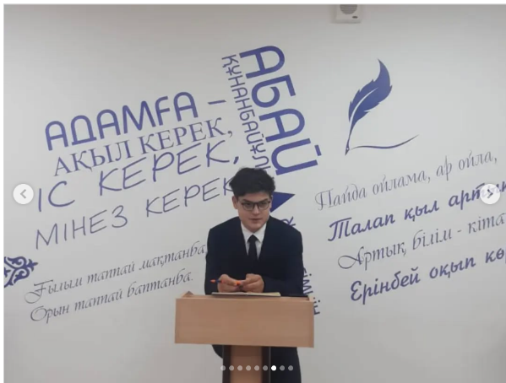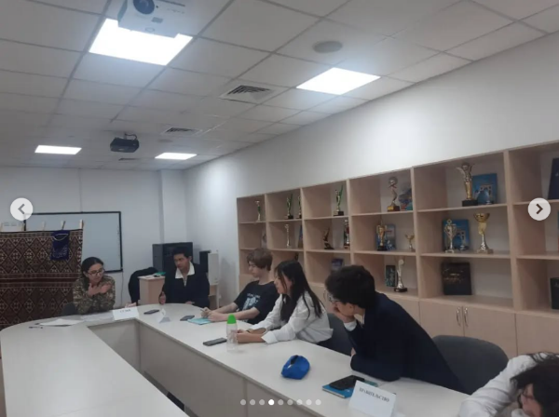

<https://www.instagram.com/p/DA--B5OsPz8/?igsh=MTlqNmsza24yazI1&img_index=1>

1. В октябре проведен конкурс видеороликов «Нет коррупции!». Цель конкурса - формирование антикоррупционного мировоззрения, воспитание честности, порядочности.

<https://www.instagram.com/reel/DBb0CGsOh1S/?igsh=ZTZkbHV0OWdnd2h3>

1. 6 ноября 2024 года учащиеся ШЛ 28 приняли участие в городском слете волонтерских школьных клубов «Адал ұрпақ». Цель мероприятия: формирование общественного сознания и неприятия коррупции среди школьников. Учащиеся нашей школы представили театрализованную постановку на тему: «Жизнь без коррупции-честной жизни», в которой показали свое негативное отношение к любым проявлениям коррупции в обществе.

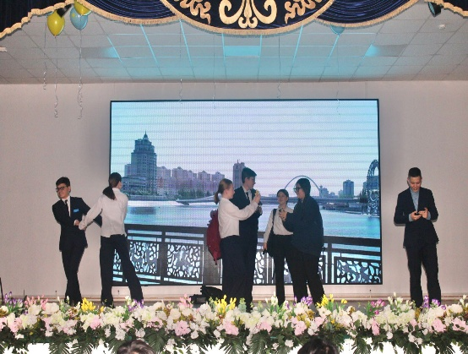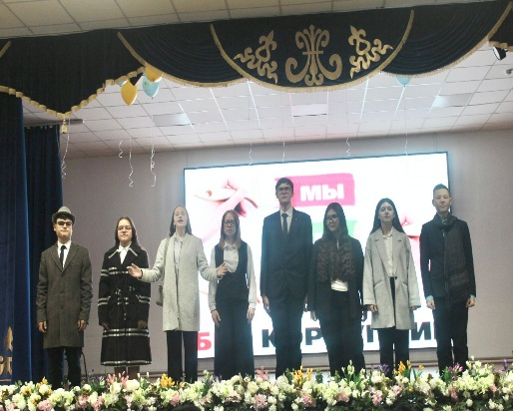

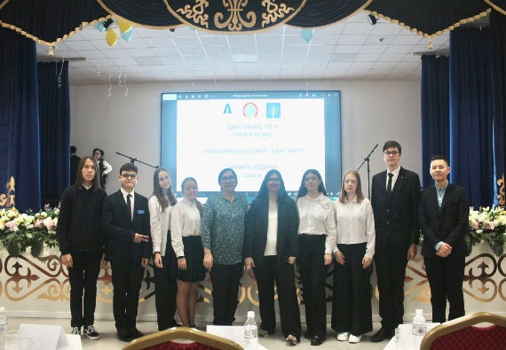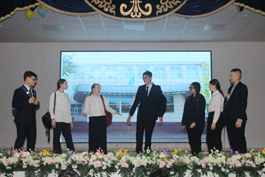  
<https://www.instagram.com/p/DCOAUQdiPB4/?igsh=eGp6ZXBkYmozaDho&img_index=1>

1. 20 ноября 2024 года в рамках декады, посвященной Конвенции о правах ребенка, среди учащихся 9 «А» и «С» классов был проведен круглый стол на тему: «День прав ребенка». Цель: способствовать формированию у учащихся основы правовой культуры, воспитанию уважительного отношения к своим и чужим правам и свободам, формированию отрицательного отношения к противоправным поступкам, побуждению детей к защите своих прав и активной жизненной позиции. На мероприятие были приглашены преподаватели Maqsut Narikbayev University Чехович Татьяна Валерьевна, доктор юридических наук, профессор Высшей школы права и ⁠Айменов Нүркен Еркенұлы, магистр юридических наук, Старший преподаватель Высшей школы права. С докладами выступили учащиеся 9 «А» класса Афанасьев Александр и Шилейко Екатерина. Учащиеся приняли активное участие в обсуждении проблем реализации прав ребенка в современном обществе.

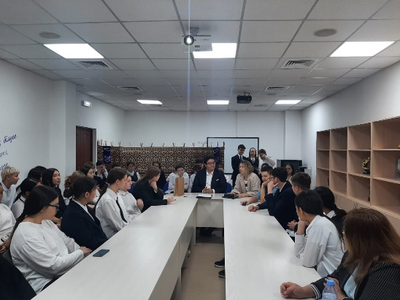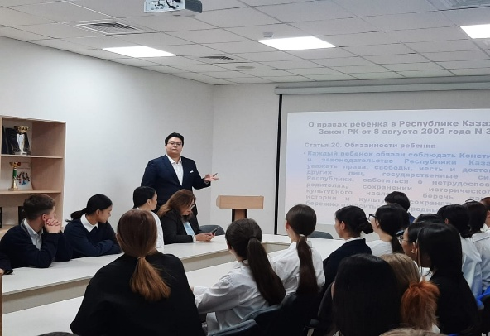

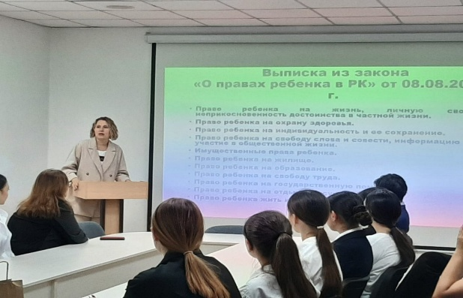 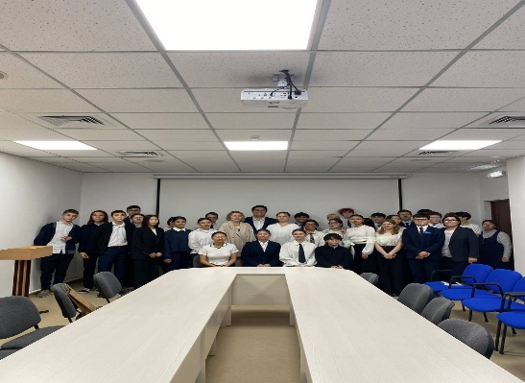

<https://www.instagram.com/p/DCyNQXYM8kN/?igsh=MWlsMW42dWZhajhsZw%3D%3D&img_index=1>

1. 18-21 ноября 2024 года члены клуба «Адал ұрпақ» провели лекторий на тему: «Твои права» среди учащихся 5-7 классов. Ребята рассказали об основных положениях Конвенции о правах ребенка, принятой Генеральной Ассамблеей ООН 20 ноября 1989 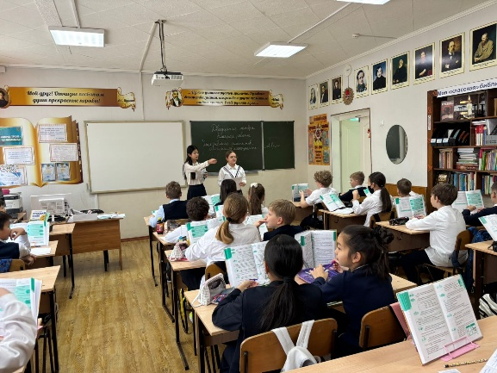года.

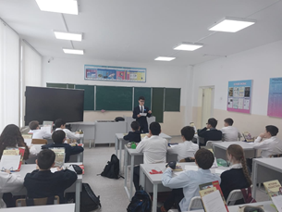

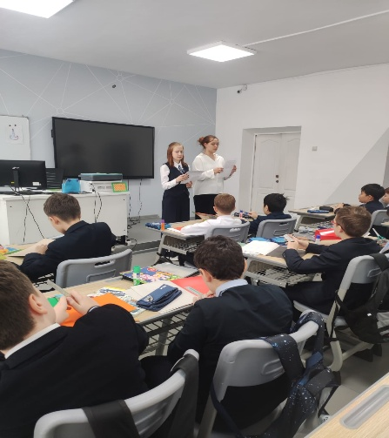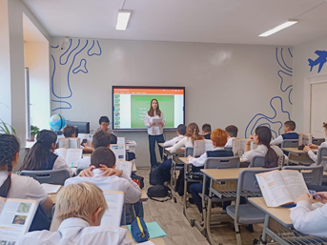

<https://www.instagram.com/p/DCyNU20MEFe/?igsh=ZWMzMGtqaXlydWM0&img_index=1>

1. 27 ноября 2024 года среди учащихся 9-10 классов проведен конкурс агитбригад «Скажем коррупции твердое НЕТ!»

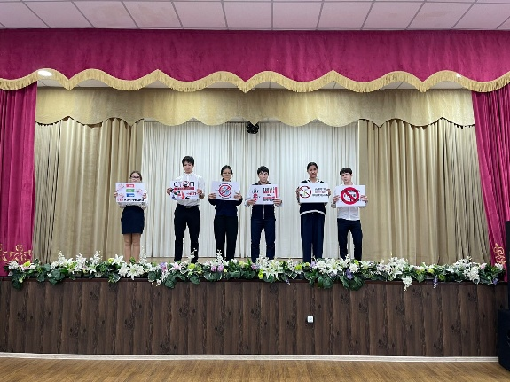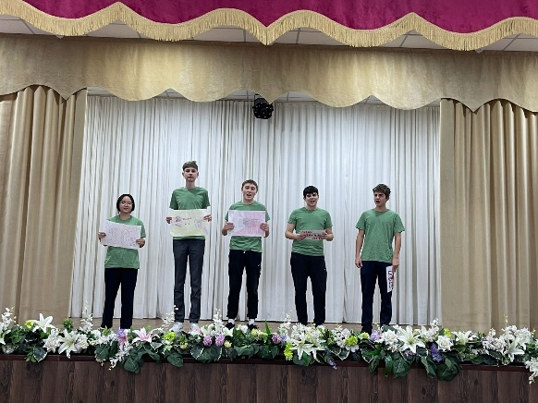

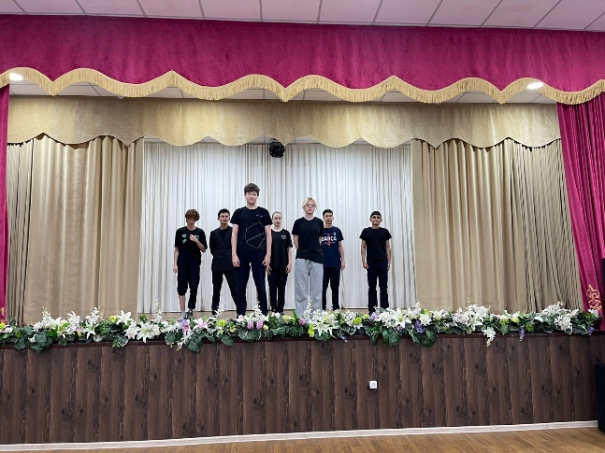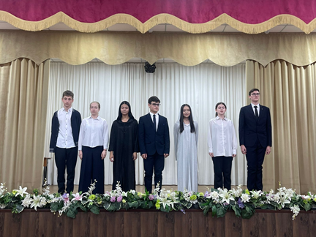

<https://www.instagram.com/p/DDhNu5HoHli/?igsh=cDRzNWV3ZGlvaWx2&img_index=1>

1. С 27 ноября по 4 декабря 2024 года в рамках Международной акции «16 дней против жестокости и насилия» провели лекторий среди учащихся 1-11 классов на тему: «Детство без жестокости и насилия». Ребята раскрыли значение понятия «насилие», виды насилия, методы противодействия жестокости и насилию.

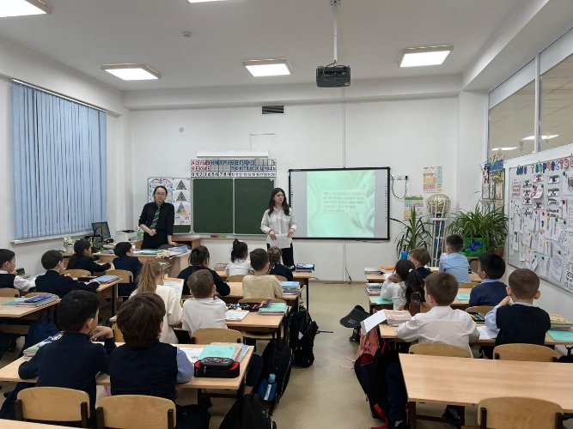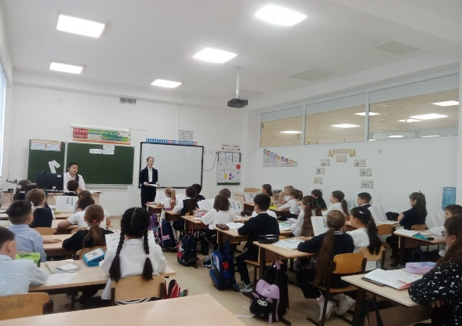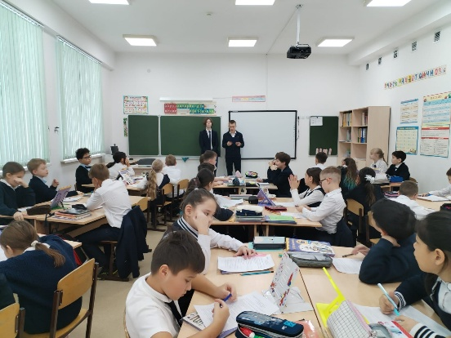

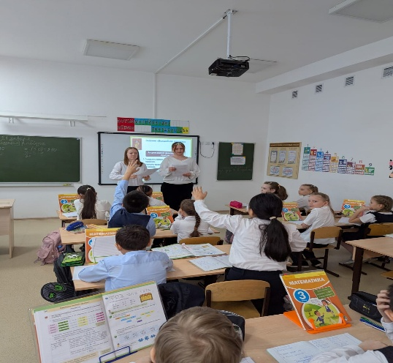

<https://www.instagram.com/p/DDMEQMII_f-/?igsh=dnkwNjIxbXM1OXF1&img_index=1>

Руководитель клуба: Ахметова З.Ж.